货物服务类项目执行管理平台操作手册（使用部门经办人版）

- 登录平台
- 登录学院网站，点击数字校园门户。
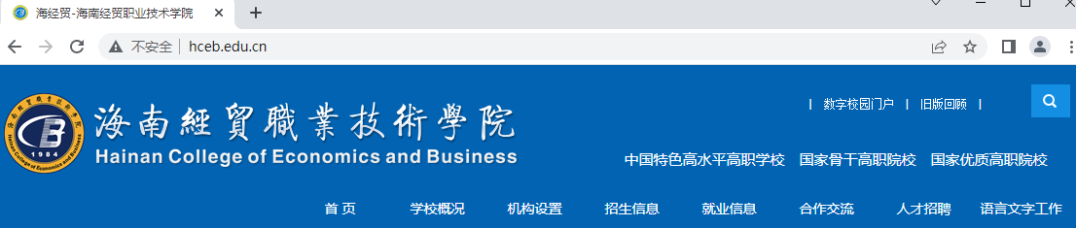

- 点击数字化校园中的“项目执行管理平台”。
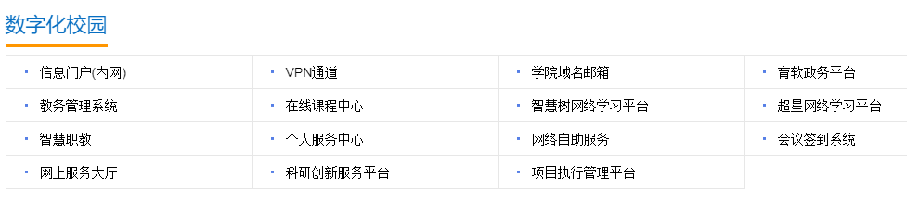

- 输入账号（教工号）和密码（联系资产管理中心采购科索取）。
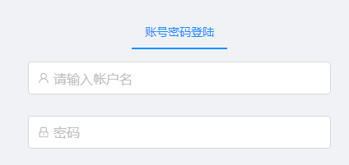
- 首次登录，系统强制修改密码。

- 新建储备项目
- 依次点击“项目管理”、“储备项目”，在弹出的页面点击新增
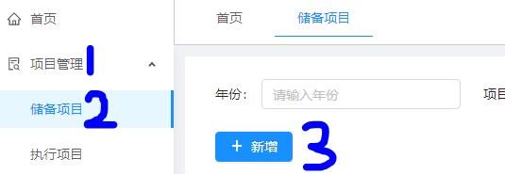
- 依次输入项目信息
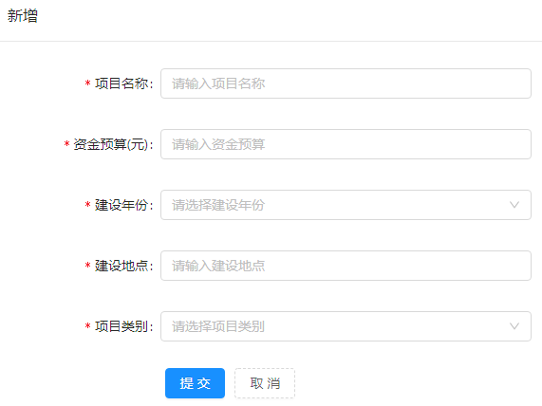
- 点击提交，即可看到新增的项目信息（范例）。

- 填报项目信息
- 在储备项目列表中点击要填报的项目（范例）

- 填报项目信息的两种方法：
一是在默认界面填报信息，如下图：
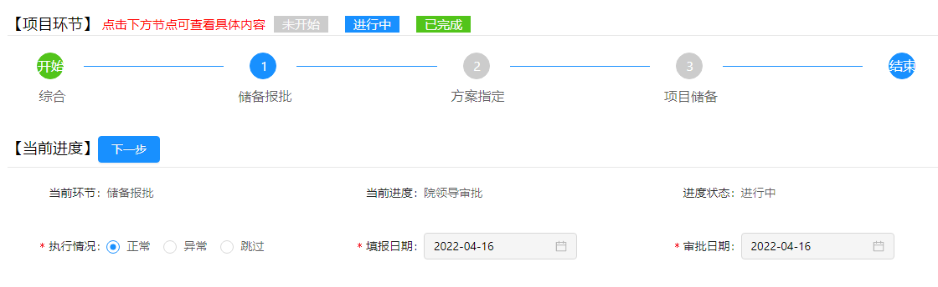
或是点当前环节（蓝色字体），在展示的页面添加项目信息，如下图：
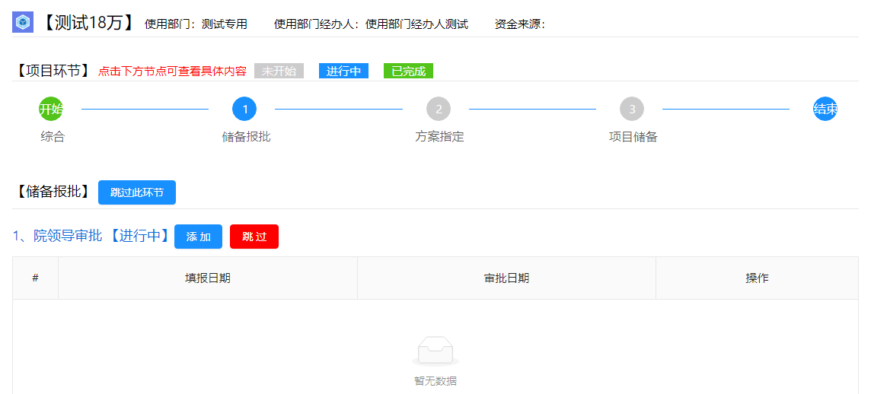

- 无需此项环节的项目（如上级部门下达的项目），请点击跳过。如不慎点击跳过，允许重新添加。
- 使用部门报审计处完成预算审查后，上传相关材料电子版（目前只支持《项目申报书》，纸质版同步报送资产管理中心4-209）。
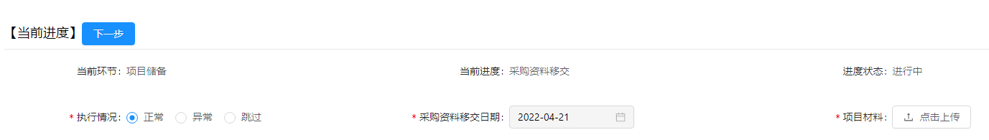

或是
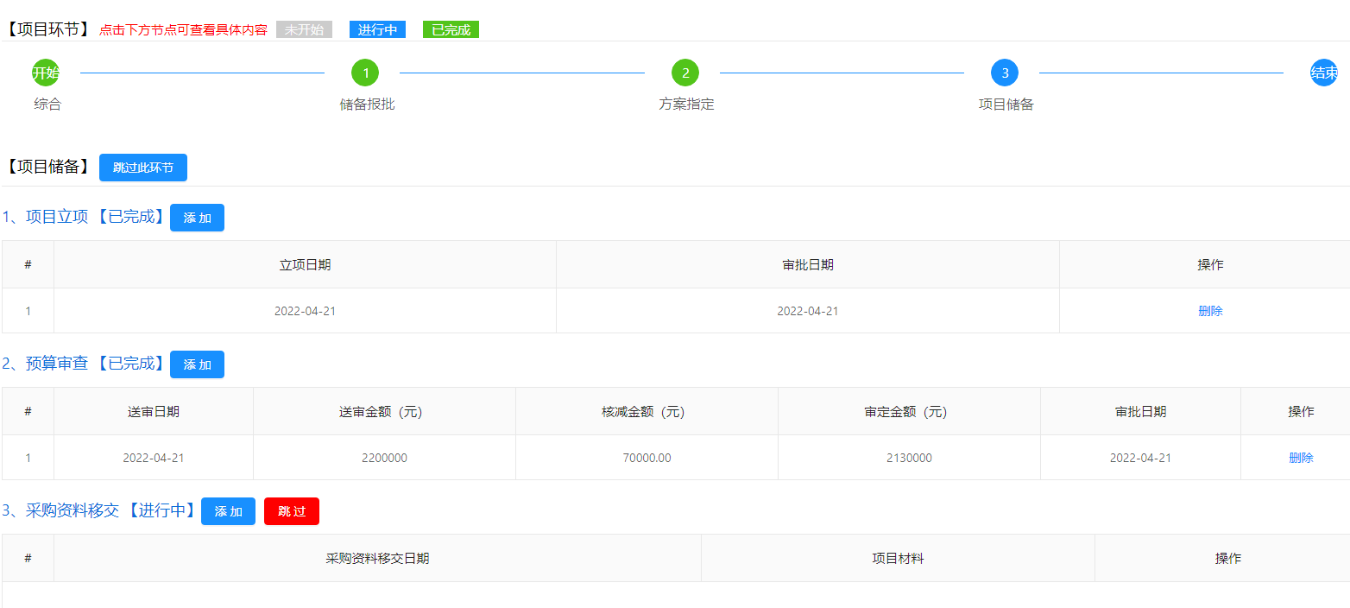

- 项目环节全部是绿色，表示完成使用部门工作。
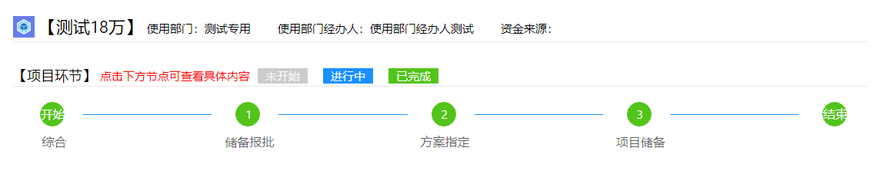
- 新增项目完成后，可添加项目日记，记录重要事项。
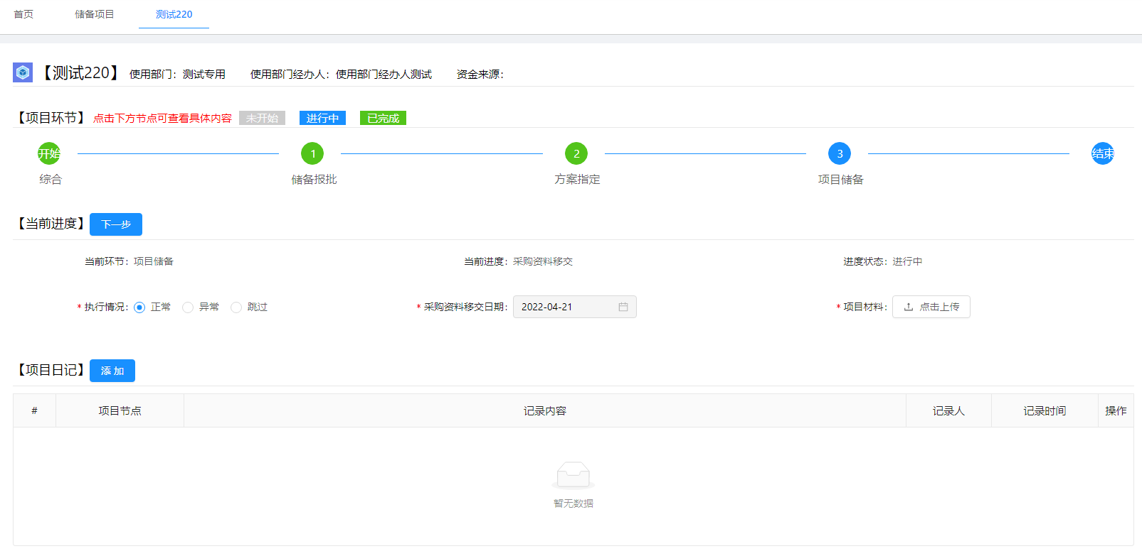

- 项目执行进度跟踪
- 登录后的页面如下，可看到各项目进度：
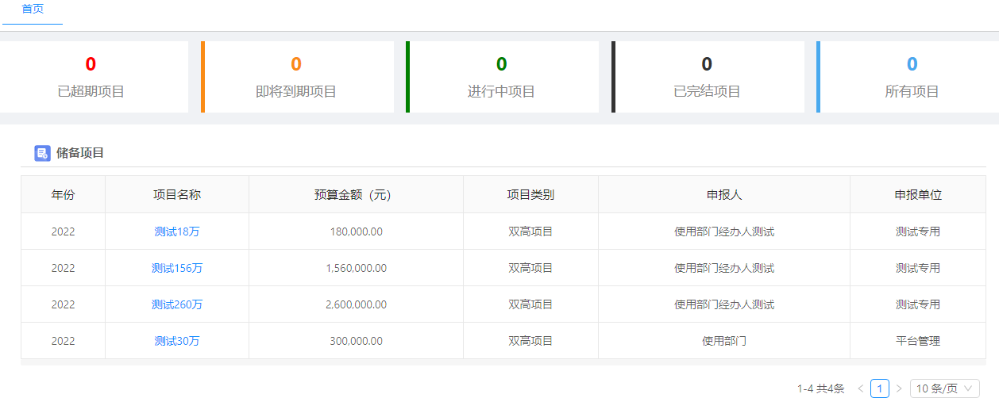
- 财务下达预算安排后，管理部门经办人填报资金安排，项目由“储备”变为“已执行”。
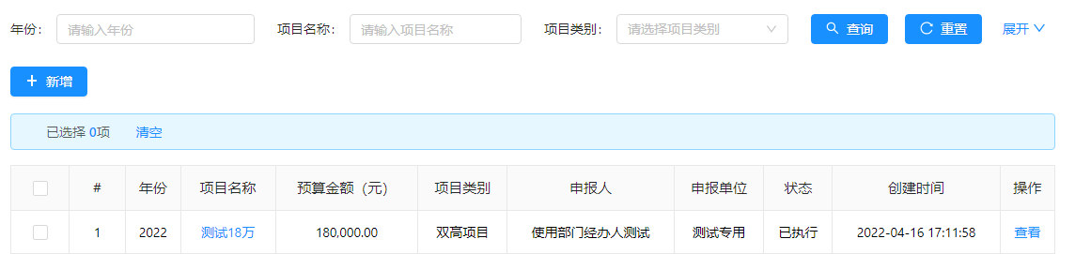
- 点击项目，了解项目进度，并在项目日记添加重要信息。

